

**中四·心语**

• **DAILY LIFEmmexport1594010006013**



↓↓↓

**/2024/12/24**

我们的主题——《冬爷爷的礼物》

mmexport1594010011544

** 01 来园情况 **

1. **来园人数**：今天是星期二，晴天。共有22位小朋友来园，3位小朋友请假。最近班级里感冒咳嗽的孩子比较多，请大家多关注孩子身体状况变化，及时和老师反应。

**2.来园情绪：**来园的小朋友们能热情地和四位老师打招呼，继续保持哦。

3.**来园情况：**大部分幼儿都能准时来园，继续保持。梁佳硕迟到。

**重点观察记录**

|  |  |  |  |  |  |
| --- | --- | --- | --- | --- | --- |
| **序号** | **姓名** | **主动做游戏计划（⭐主动签到△需要提醒）** | **序号** | **姓名** | **主动做游戏计划（⭐主动签到△需要提醒）** |
| **1** | **张梓祎** | **△** | **14** | **徐燃** | **△** |
| **2** | **丁秋铭** | **⭐** | **15** | **郭静悠** | **病假** |
| **3** | **吴燚** | **⭐** | **16** | **夏一心** | **⭐** |
| **4** | **梁佳硕** | **△** | **17** | **殷颂惜** | **⭐** |
| **5** | **金文哲** | **⭐** | **18** | **顾语汐** | **病假** |
| **6** | **刘郑勋** | **⭐** | **19** | **卢兰熙** | **△** |
| **7** | **张铭昊** | **⭐** | **20** | **易筱曦** | **⭐** |
| **8** | **熊梓轩** | **⭐** | **21** | **王婉苏** | **⭐** |
| **9** | **程诺** | **⭐** | **22** | **徐旻玥** | **⭐** |
| **10** | **孙思淼** | **⭐** | **23** | **汪雪婷** | **⭐** |
| **11** | **官同羽** | **⭐** | **24** | **张竹青** | **⭐** |
| **12** | **褚浩宸** | **病假** | **25** | **蔡娅宁** | **⭐** |
| **13** | **赵奕承** | **⭐** |  |  |  |

mmexport1590938236088 02区域游戏mmexport1590938236088

|  |  |  |
| --- | --- | --- |
| D:/桌面/IMG_1829.JPGIMG_1829 | D:/桌面/IMG_1830.JPGIMG_1830 | D:/桌面/IMG_1831.JPGIMG_1831 |
| 吴燚和金文哲在益智区玩多米诺骨牌的游戏，一开始金文哲在独自一个人把多米诺骨牌堆高，后来吴燚加入游戏后，两个人在玩收尾对对碰的游戏。 | 刘郑勋和王婉苏在万能工匠区用红色长管子和黄色转接头拼成了一个房子的造型，王婉苏觉得太单调了，想做一个大摆锤的样式，于是就在房子的里面拼了几个大摆锤。 | 丁秋铭和熊梓轩在地面建构区搭了一个动物园的大门，丁秋铭在纸上先画了一个动物园的结构图，再和熊梓轩用圆柱体和拱形和长方体的木块搭成了一个大门的形状。 |
| D:/桌面/IMG_1832.JPGIMG_1832 | D:/桌面/IMG_1833.JPGIMG_1833 | D:/桌面/IMG_1834.JPGIMG_1834 |
| 张竹青在美工区先拿出一张黑色卡纸，再将粉色卡纸撕成不同的形状贴在纸上，再用白色笔画出兔子的形状，再在白色的纸上画出两个圆剪下来做它的眼睛。 | 殷颂惜和汪雪婷在美工区用黏土做圣诞树，先调好圣诞树需要的颜色，可以渐变也可以自己搭配颜色，再搓成一个个小秋秋粘在卡纸上。 | 张铭昊和蔡娅宁在自然材料区用白色木棍和长筷子搭了一个房子的造型和大海的轮廓，再用蓝色和红色塑料钻石把房子和大海装饰一下。 |

mmexport1590938236088 03户外游戏mmexport1590938236088

今天是晴天，比较适合幼儿玩户外游戏。所有孩子选择的都是羊角球。在游戏中，我和孩子们一起玩了比赛游戏，男生分成一对，女生为一对。当然在游戏前，我们和孩子一起说了要注意的点、比如：在比赛的时候要远离旗台、小手抓紧羊角球的两只脚。比赛过程中，孩子们还是比较开心的。根据幼儿的游戏量，中间休息了两次。

|  |  |  |
| --- | --- | --- |
| D:/桌面/IMG_1836.JPGIMG_1836 | D:/桌面/IMG_1837.JPGIMG_1837 | D:/桌面/IMG_1839.JPGIMG_1839 |

**特别提醒：**

1.天气渐冷，有的幼儿穿的衣服比较多，还是以适宜幼儿运动为主。

2.及时提醒幼儿根据自己的出汗量，穿脱外套，有需要及时喝水小便。

mmexport1590938236088 04集体活动mmexport1590938236088

* **语言：《雪房子》**

《雪房子》讲述了一个寒冷的冬天里，小动物们在一个雪球里共度冬天的故事。故事线索明晰，情节富有童趣，用简单重复的对话营造了一个温馨友爱的氛围，表达了同伴间要友好相处、互相帮助、互相关爱的主题，它出人意料的结局——“雪房子融化，春天来了”——富有童趣，引的幼儿开怀大笑。本次活动引导孩子们欣赏、理解故事内容，运用语言与肢体动作重温小动物之间的友谊，体验相互关爱、友好相处的情感。

孩子们喜欢听故事，在观察图片中，他们能理解故事内容，大致说出故事的情节，并能初步跟随作品的展开产生喜悦、担忧等相应的情绪反应，体验作品所表达的情绪情感。但是部分幼儿的倾听习惯还有待改善，尤其是倾听同伴的想法时不够认真，少部分孩子在活动中仍旧不愿意主动表达自己的想法，表达时不够大胆。

|  |  |  |
| --- | --- | --- |
| D:/桌面/1.png1 | D:/桌面/33.png33 | D:/桌面/图片441.png图片441 |

mmexport1590938236088 05生活活动mmexport1590938236088

1.午餐/点心情况

今日午餐：黑芝麻饭、虫草花蒸草鸡、菠菜、暖冬羊汤。今天的草鸡是幼儿比较喜欢的，大家都习惯先吃肉，再吃菜，大部分孩子们的速度还是比较快的。后期天气越来越冷，希望个别幼儿加快速度。

幼儿经过一个月的家园配合，在幼儿园已经都能尝试用筷子进餐了。但是有的幼儿使用不是很熟练，在教师的提醒下，也能自己收拾好桌面。

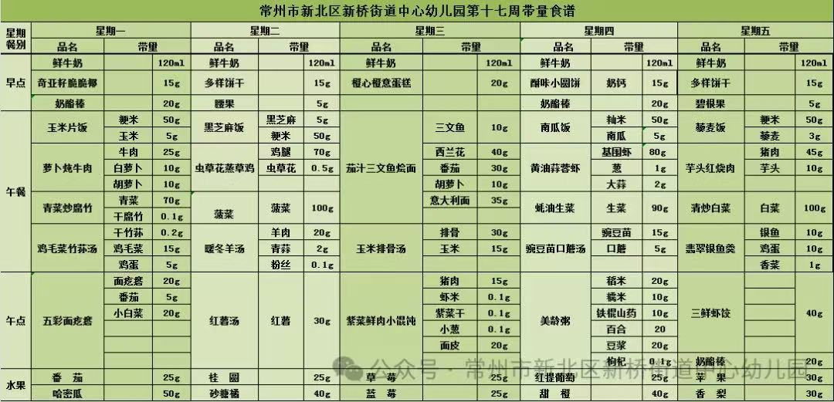

2.午睡情况

1.今天所有的幼儿能够在1:00前入睡。有的孩子出汗比较多，在巡视过程中还需要给孩子适当增减被子。本周大部分幼儿已经换了厚被子，所以在脱衣服之前还是要关注幼儿的穿脱衣，提醒幼儿尽量穿一件衣服睡觉。

2. 有的幼儿由于在户外活动时出汗比较多，所以根据幼儿的情况垫背巾还是要垫好的，以及教师要及时帮助幼儿更换。

** 05温馨提示 **

★**1.孩子来园时，尽量给孩子穿宽松的衣服、鞋子，并检查自己的孩子是否携带危险物品如：如扣子、刀子、小球等，以确保孩子的安全。**

**★2.天气渐冷，所有幼儿都穿着外套来园。家长在家可以告知幼儿，运动的时候如有出汗可以及时脱衣。**

**★3.最近的天气早晚温差比较大，可以多给幼儿喝水，预防感冒。如果幼儿有何不适，要及时与教师联系，以免交叉感染。**

**谢谢大家的支持与配合！**

**—END—**

在一起的点滴都值得记录

**mmexport1591077507835**